**Jira使用方法大致说明**

项目：

飞火电竞

版本号：

撰写人：

周艳 上海锋趣

部门：

飞火电竞项目部

修订记录：

|  |  |  |  |
| --- | --- | --- | --- |
| 日期 | 版本号 | 修改人 | 说明 |
|  |  |  |  |
|  |  |  |  |
|  |  |  |  |
| 2017-6-27 |  | 周艳 | 创建文档 |

1. 基础说明
   1. 网址

* 网址<http://10.241.95.254:8080/login.jsp>
  1. 常用功能白板

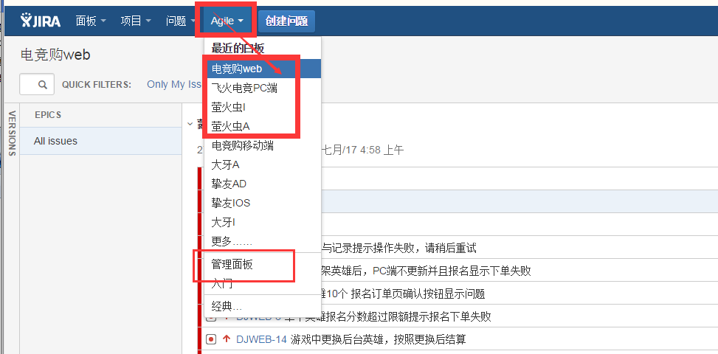

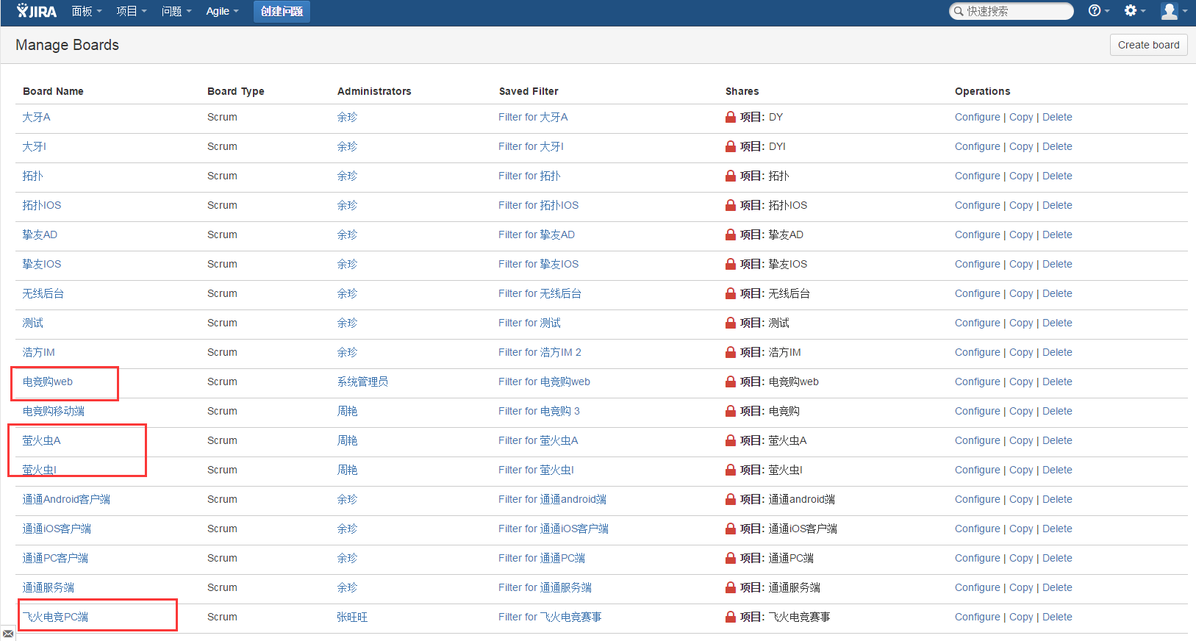

* 常用白板：左上角菜单点击Agile—>选择萤火虫A（移动端安卓）、萤火虫I（移动端IOS）、电竞购web、飞火电竞PC端；
* 若点击Agile未看到以上白板，则点击“管理面板”，进入管理面板页点击相应的白板即可看到；

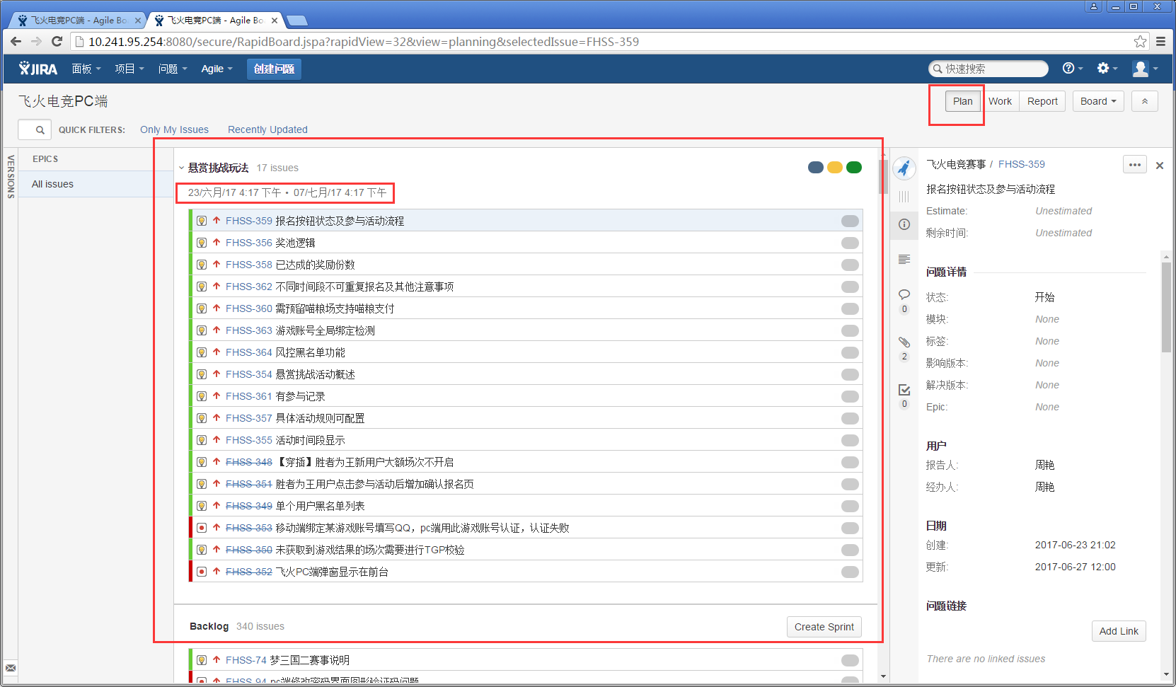

* 默认进入白板为plan页，可看到版本名称、版本的所有需求、版本的时间计划；

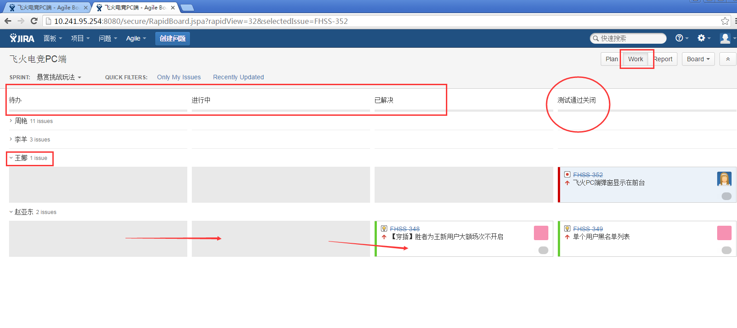

* 点击右上角work即可查看各个需求的进行状态及相应的处理人；此页面可直接拖动任务来改变任务的状态；一般由产品或技术主管分配任务，各位开发处理自己的任务状态，当日要进行的任务在进行中，解决的任务移到已解决；已解决的任务测试人员测试通过后由测试人员拖至已解决；

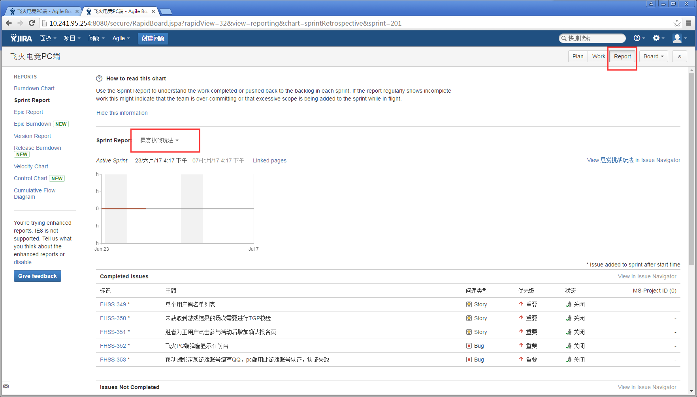

* 点击右上角report为整个的报告，可查看时间进度等内容，可更换sprint查看其他版本的报告；
  1. 各图标含义：
* 一般用到图中四项内容：
* story为产品需求
* 子任务为各个story下的细分开发任务
* bug为测试bug
* 改进一般为已有需求的优化内容；
* 优先级图标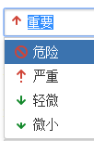一般使用重要、严重、轻微、微小几种状态，重要、严重为A\B类问题，优先级高，轻微、微小的问题可酌情延至后续版本解决；
  1. 查看问题单详情
* 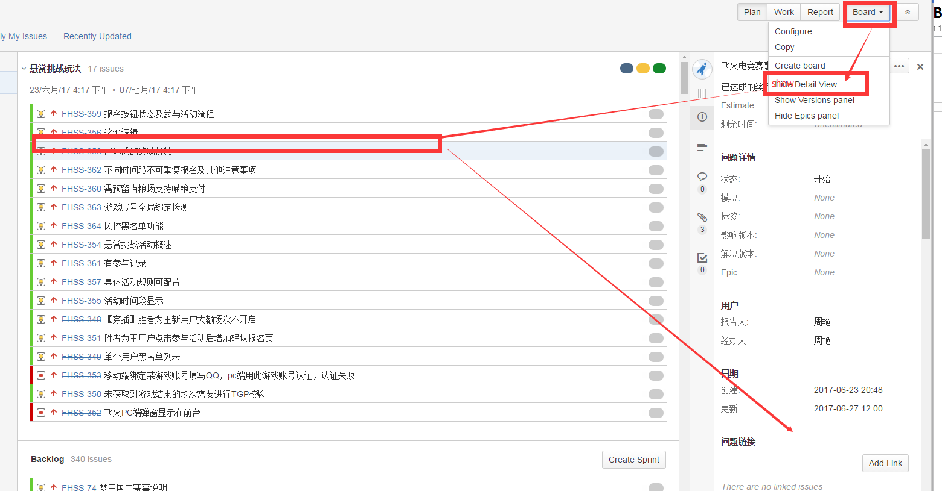
* 点击右上角board—>show detail view，点击某个问题单，右边即会显示相应的问题详情；
* 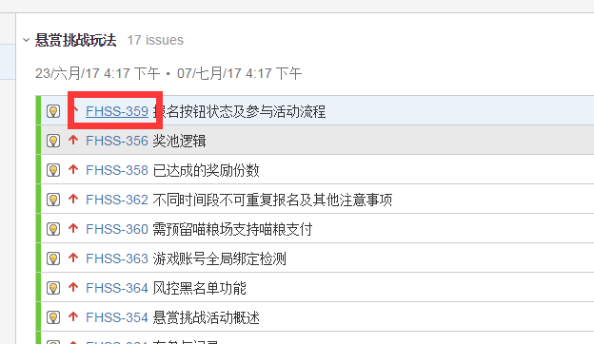
* 按住Ctrl点击红框部分或右键点击红框部分—>新窗口打开，即可新窗口打开任务单；

1. 如何创建问题
   1. 如何创建问题单

* 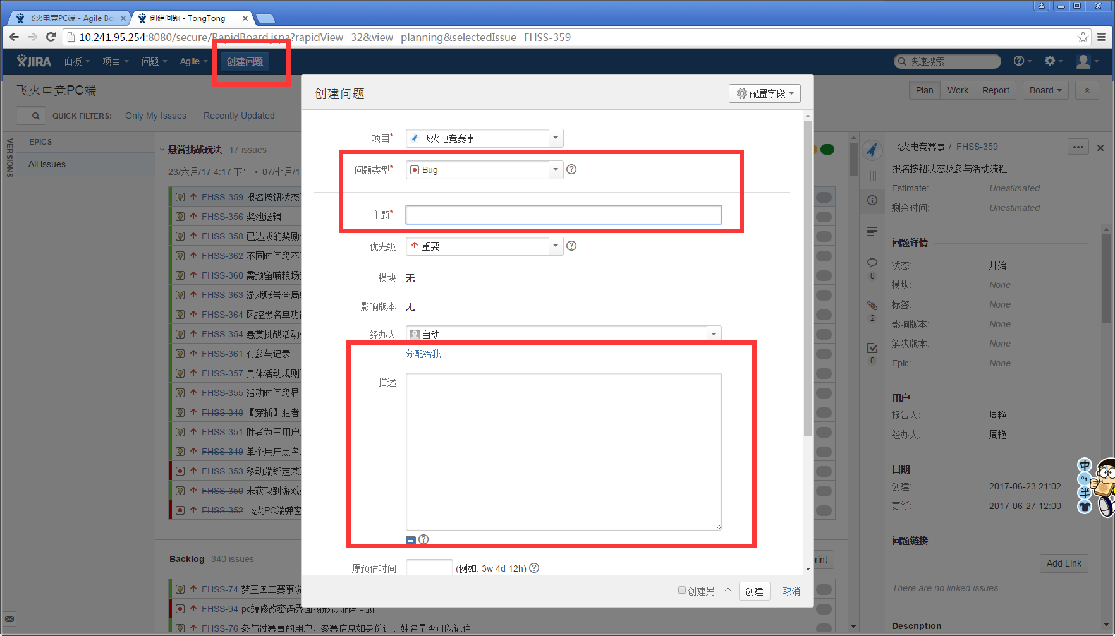
* 点击菜单即可创建问题单，一般产品提story及测试提bug等会用到此功能；
* 请在相应项目下提交相应问题，问题类型必选，主题简单介绍问题单主题，在描述框内详细描述问题，必要时可添加图片等附件；一般不需要指定经办人；
* 产品请将需求提到相应的Sprint（版本）里；若未指定版本，则问题会出现在backlog里；
* 一般测试提bug不需要指定sprint，由产品分配并移到相应的版本内；测试提bug请用写清楚一下内容“测试版本/环境、步骤、实际效果、预期效果（一般贴需求）”
* 产品对bug、需求有补充，请在备注中体现；
  1. 如何创建子任务

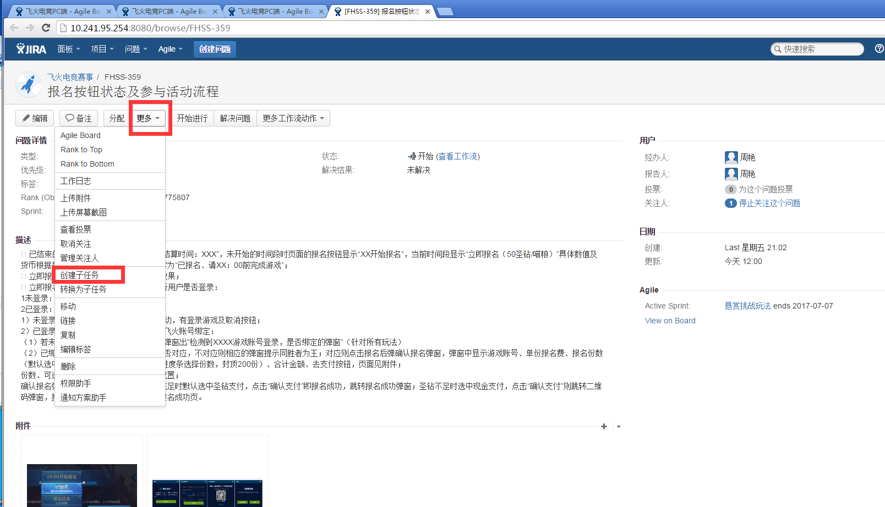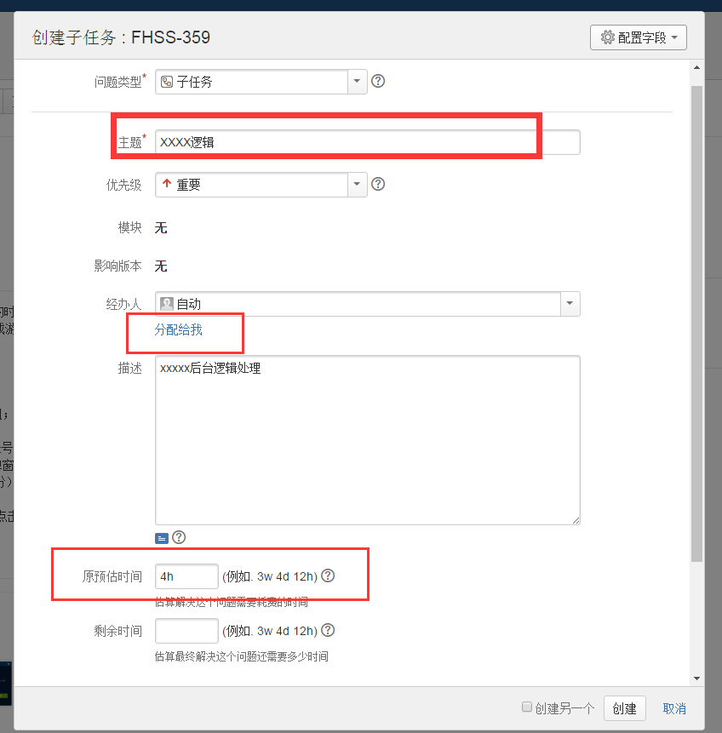

* 详细问题单内点击更多—>创建子任务即可创建子任务；
* 子任务需要填写预估时间及选择经办人；子任务会显示在当前任务单下，也会在work里显示；
* 开发可通过创建子任务完成更精确的估时及任务划分；

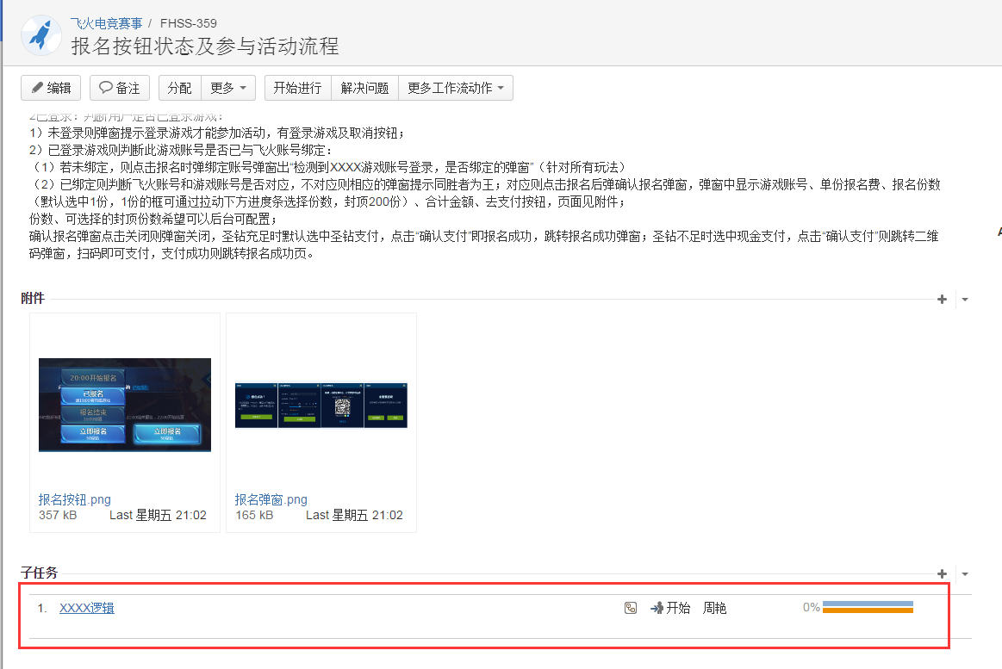

* 点击子任务即可打开子任务的详情页；
* 可点击开始进行、解决问题等来改变问题的状态；

1. 如何改变问题状态
   1. 如何改变子任务状态

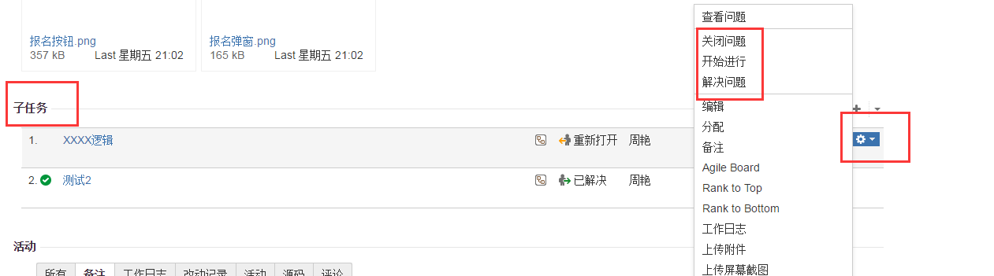

* 父任务问题单下详情页子任务部分相应的子任务右边点击设置按钮即可切换状态；

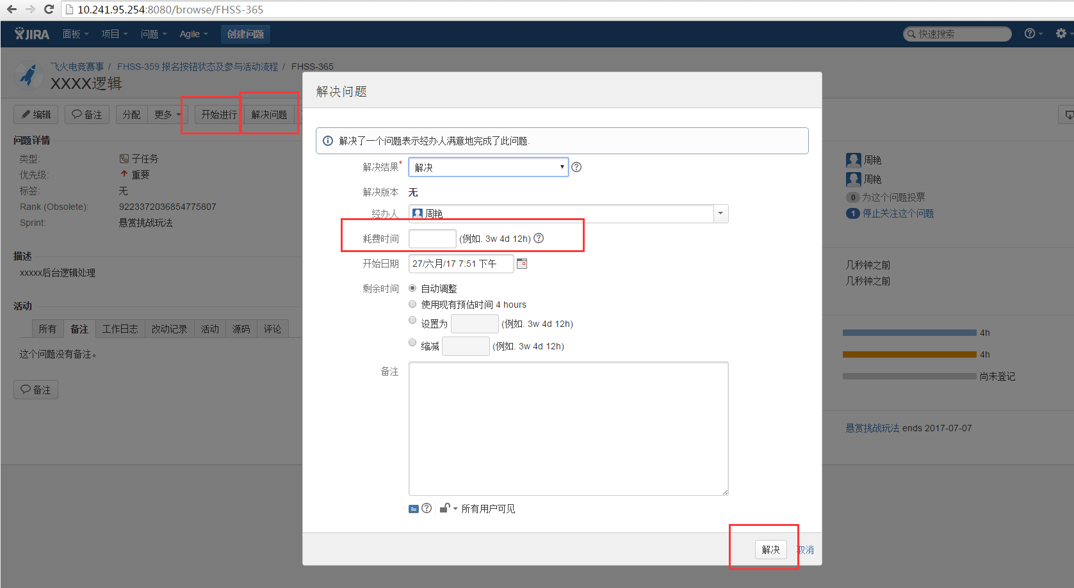

* 子任务问题单详情页点击开始进行、解决问题即可改变状态；
* 也可直接在work页将待办的问题选中右移拖到进行中及已解决；开发将状态改到已解决就不再操作了；
* 解决问题时弹窗内必须填写耗费时间；
  1. 如何解决问题单

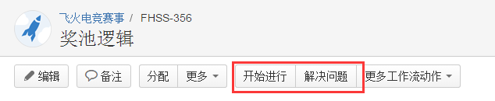

* 同子任务；问题单详情页点击开始进行、解决问题即可改变状态；

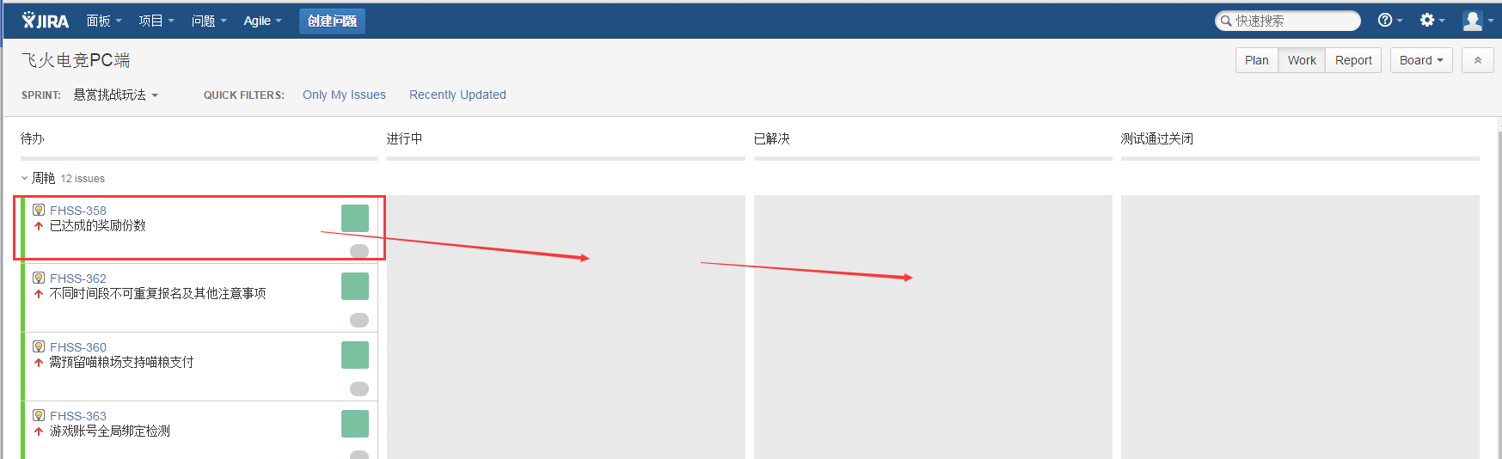

* 也可直接在work页将待办的问题选中右移拖到进行中及已解决；开发将状态改到已解决就不再操作了；
  1. 测试如何关闭问题
* 一般问题到解决状态测试即可开始测试，测试通过功能都实现则关闭相应的任务单，将问题单状态改为关闭即可，也可在work页直接拖动；
* 如有bug则提交bug；

1. 一些便捷化操作
   1. 只看自己的任务

* 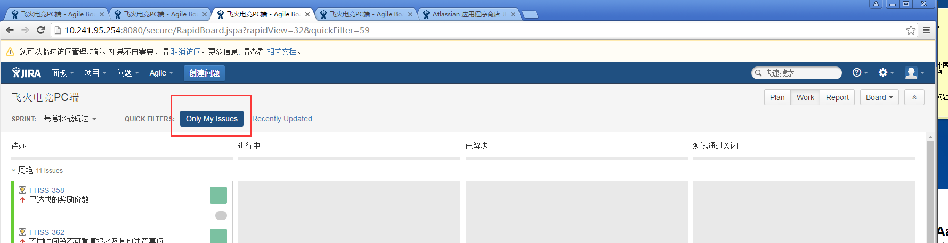
* Work中选中only my issues则可以只看自己相关的内容；
  1. 怎样快速筛选问题
* 菜单点击问题，可快速选择由我提交、分配给我未解决的问题等；（不分项目）
* 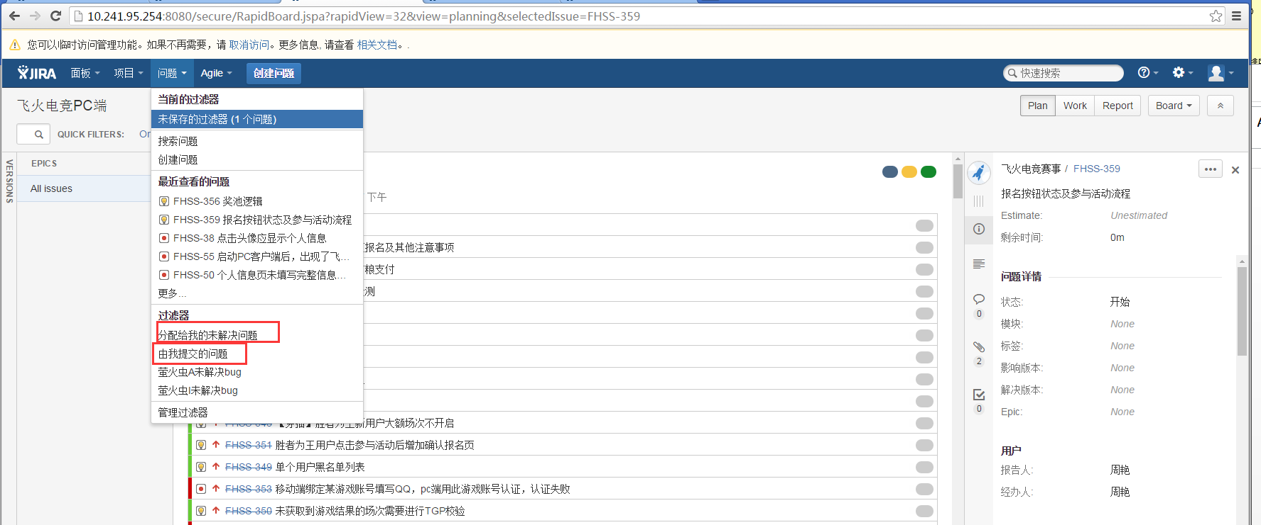
* 点击后会进入问题单页，可再筛选项目等内容；
* 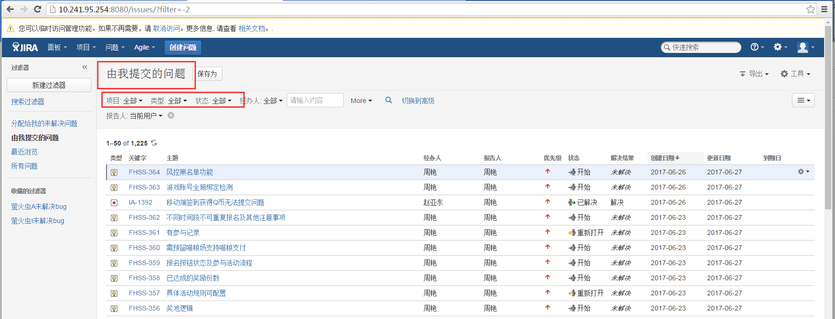
* 也可根据自己想要定义的条件来给自己筛选问题单，点击新建过滤器—>选择各种条件—>保存即可；
* 